http://gazeta-sviblovo.ru/?p=7098

В ЦСО прошел концерт «Вечер музыкальных воспоминаний»
17:07, 7 Сентябрь 2015
Метки:культураобщество
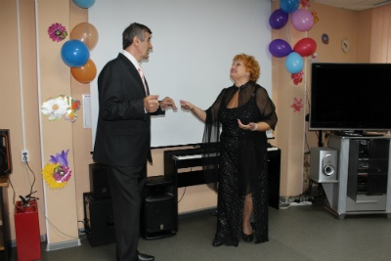Концертная программа, посвященная Дню города, прошла сегодня в свибловском филиале ТЦ СО «Ярославский». Перед жителями района выступили с концертной программой «Вечер музыкальных воспоминаний» Булат Макаев и Валентина Первушина.
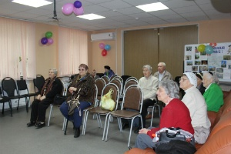
Солисты исполнили всеми любимые романсы, а также песни на стихи и музыку известных советских авторов и композиторов: «Ты говоришь мне о любви», «Подмосковные ночи», «Листья желтые», «Не уходи, побудь со мною», «Мой милый друг», «Романс», «Не уходи…», «Скажите девушки», «Арабское танго», «Эхо любви», «Гори, гори, моя звезда», «А он мне нравится».
В завершении концерта артистам были вручены благодарности. Зрители теплыми аплодисментами поблагодарили артистов, обменивались впечатлениями и положительными эмоциями, пишет «Свиблово».
Текст: Ирина Бородина

